Rapport de TD 3 (Discover Ansible) :

NOM des membres : TCHOUAGNO FAPO , HOUGMBO Malicka

-Installation de ansible

Nous avons tout d’abord exécuté la commande « apt --fix-broken install » pour réparer le package qui était cassé.

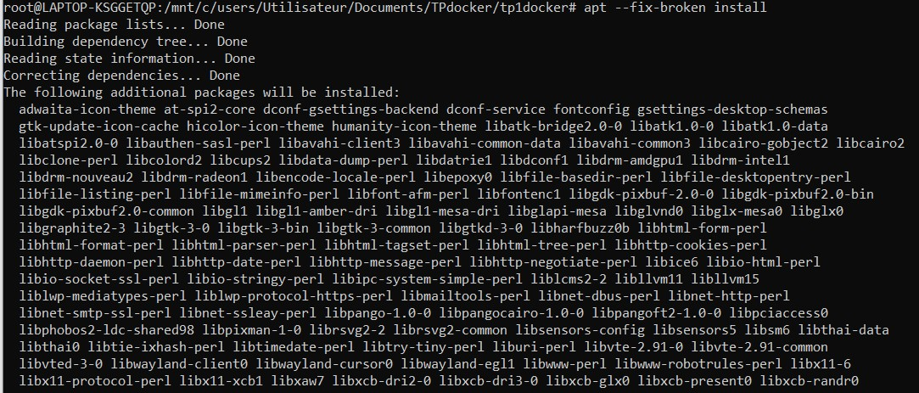

Et ensuite, nous avons installé en exécutant la commande « apt install software-properties-common maltego »

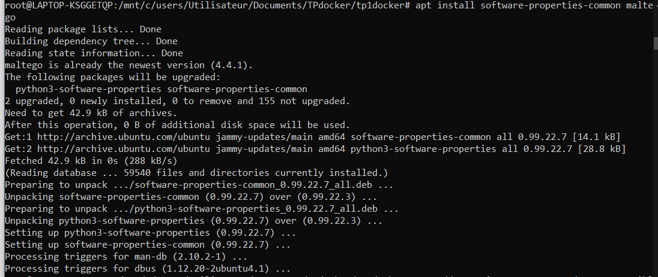

-SSH Remote Connection

Nous avons d’abord change les droits de ma clé et ensuite on a utilisé la clé pour le serveur de SSH :

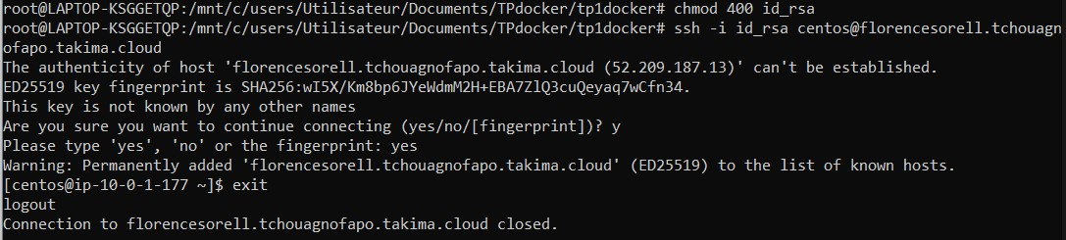

-Say Hello from Ansible :

On ajoute le nom du serveur dans le fichier des hôtes

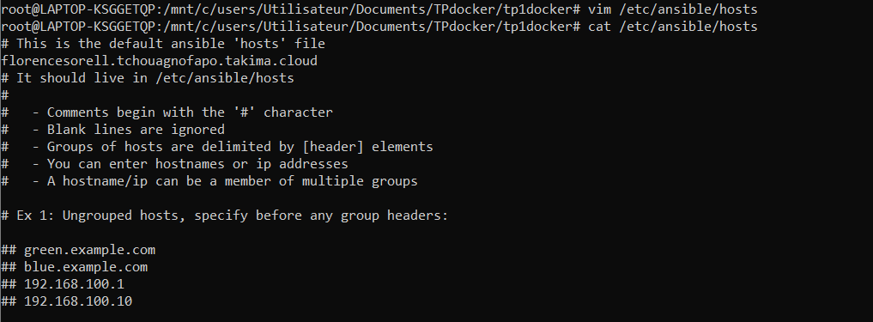

-Tout d’abord nous avons tapé la commande qui permet de nous configurer aux serveurs

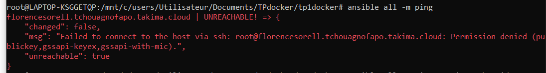

Cette commande n’a pas marché car ansible requiert d’une permission d’accès.

-Lorsque nous tapons cette commande :

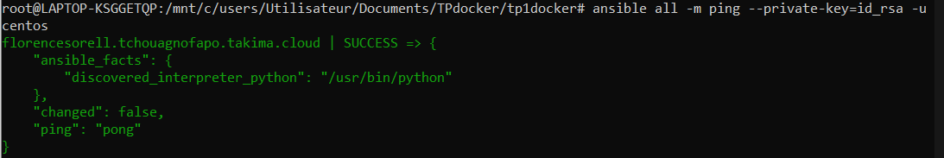

La configuration marche.

-Setup and Apache Server:

Installation de Apache

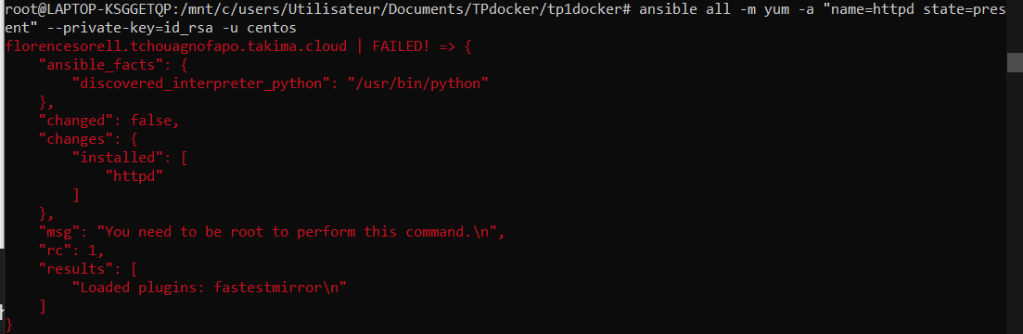

Ça ne marche pas parce que dans chaque system on doit root en ordre pour installer un logiciel.

Heureusement Ansible prends soin de sa nous avons juste ajouter –become et nous avons pu installé Apache

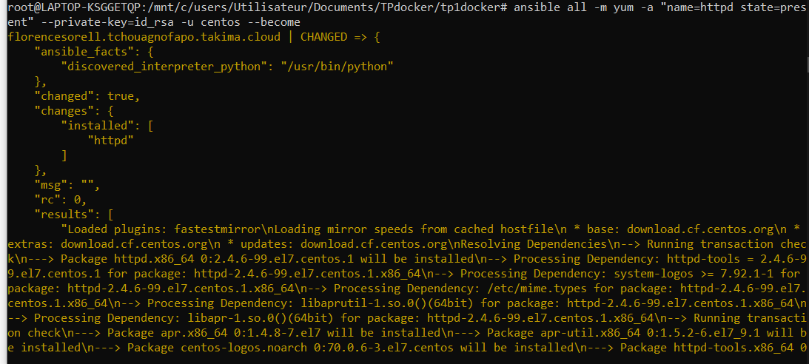

-Maintenant nous créons la page Html de note site Web



-Maintenant nous commençons Apache Service

